User Requirement Specification
SMS Gateway PT. Pertamina (Persero)
Versi 1.0

Prepared by
Johanes G. Adinata
Dokumen ini menjelaskan detail spesifikasi web service untuk mengirimkan SMS ke penerima.
Untuk authentikasi pada web service menggunakan username: contact.pertamina dan password: pertamina$. Web service ini hanya dapat diakses pada jaringan PT. Pertamina (Persero).

- ServiceSentSMS
URL: http://ptmkpwab51.pertamina.com/ServiceSentSMS/ServiceSentSMS.svc?wsdl

- Method SentSMS
Digunakan untuk mengirimkan SMS ke penerima

(Input/Request): Occurrence 1:1
Field | Description | Data Type | Input Type | Length
ID_SMS_Out | ID SMS dari table SMS Outbound per aplikasi | Int | Mandatory
msisdn | Nomor HP penerima, format: +62xxxxxxxxxx atau 08xxxxxxxxx | String | Mandatory | 20
messageOut | Konten SMS | String | Mandatory | 480
username | Username yang didaftarkan ke User Management untuk aplikasi WS_SMS | String | Mandatory | 50
Password | Password dari username | String | Mandatory | 50

(Output/Response): Occurrence 1:N
Field | Description | Data Type | Length
(return) | Return ID format timestamp | String | 15

(Message Response/ Output): Occurrence 1:N
If the error has occurred based on the input values then popup message will show, for example:
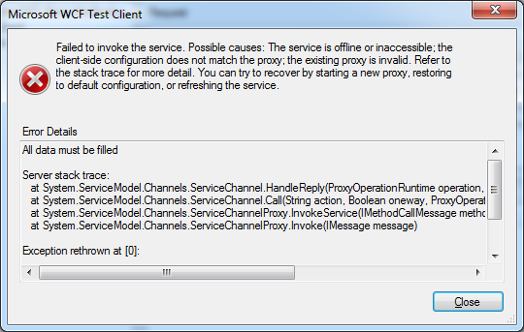

SERVICE UNTUK SEND OTP
===========================
https://apps.pertamina.com/ServiceSendSMS/SendSMS.svc

